藝術與生活 期中報告 word檔 第17組

02胡芳芸 18鐘舒姍 37林欣鈺

美的學問

本次的報告主題是，美。

老師上課多次提到關於美的追求以及概念，因此本組認為此主題是最能緊扣藝術主旨的研究項目。

本報告將分為二大段，

1 美是什麼

2 美與藝術

1 美是什麼

首先，美是不能被數據化的，至少依照現代人類學術和科技的發展無法，所以我們無法明確量化美的形式樣貌。

但無法量化不表示美只是虛無飄渺的念想，美確實存在，我們先看一下以下的圖片，

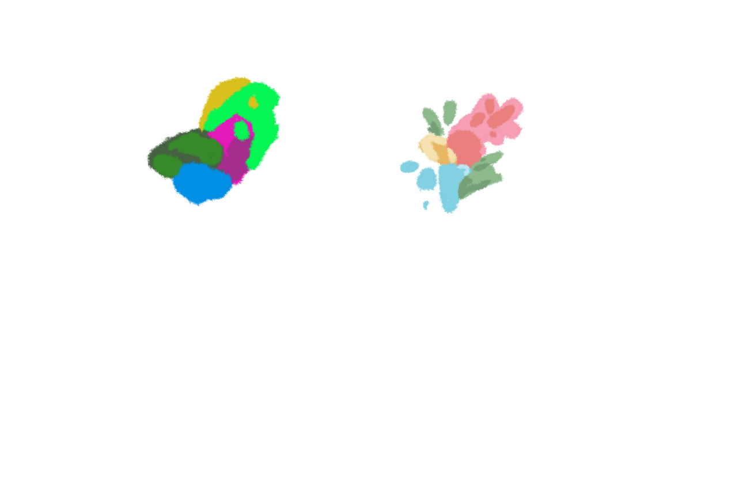

同是色塊，但我們卻能以第一直覺斷定何者較美，證明人類的確本能上會分辨美的事物，相較於前者的螢光和沉重，後者的協調明顯讓我們更有 “美感”，可是又該問了，那麼安迪沃荷呢?看看瑪麗蓮夢露濃烈的色彩，普普藝術難道不美嗎?

上面的例子，僅僅是美一小小小，微不足道的角，並非質疑搶眼色系的美感，美的組成是複雜的，安迪沃荷的色彩雖然和第一張圖同樣鮮明，但他利用了對比性和重複分配不同組合的趣味，也是一種協調。

那麼我們已經確定美的存在了，現在我們一起追朔她的根源。

即使是文明低落、茹毛飲血的原始人類，也有美的意識，去過任何有相關展出的博物館，不難找到雕花面具、貝殼串珠、傳統圖騰，顯示人類是和美一路相伴成長的種族，我們的所到之處就有美的足跡。

然而不只人類，其他動物也有美學，母獅以雄獅的深色鬃毛為美、母孔雀偏好華麗的雄性、花亭鳥建造“裝置藝術”吸引配偶…… 等等，為何都是交配動機呢? 我們稍微探討一下生命的存在核心，“延續”，延續基因，即是要活著、交配，這兩點是動物的本能渴求，上述三例，美則起到了一項關鍵作用: 尋找健康的配偶。

人類也是，我們會追求特定的身材、臉孔比例的性伴侶，並大多將其和美劃等號，而豐滿、臉色紅潤、健壯，基本上是不分種族年代的美，這些特徵，也恰好是健康人類的特徵。

所以我們做一個大膽的推論: 美是為了生存而產生的本能之一。

這將能合理化許多美的感受，我們喜愛對稱，而許多的自然物種――無倫是動物還是植物，都有的元素；我們喜好黑暗中的光芒是為了讓人類在黑夜中能找到月光或火光；我們喜愛有光澤的動物毛髮，而這是過去獵食者找尋健康獵物的標準之一。

從上面所述，我們也推論，這就是為何人類會被美激起愉悅的心情、美甚至帶給我們安心感、實質上的影響我們的健康。美的環境能減少壓力、無聊感，2017年的一項研究指出，兩間設施和病情相當的醫院，有裝置藝術和美學設計的一間，病患的止痛藥需求和康復所需的時間少於另一間。

所以在本篇文章中，我們將會把美當作人類的本能，是一個讓我們追求快樂和健康感受的途徑，並且我們都享有某種程度的共同審美。

這就是美。

2 美與藝術

前篇我們注重本能，而現在我們來看看在人類搭建出的，和自然系統隔絕的文明社會中，美以什麼形式存在。

礙於篇幅和畢竟不是專業，我們將挑選多個藝術起源說中的最大宗，巫術說。

最初人類開始自行創造，而不是在自然中尋找美的紀錄，應是距今4.4萬年，印尼蘇拉威西島的壁畫，我們的祖先在岩壁上刻劃一場半獸獵人和野獸的對決，就同其它有名的史前時代藝術一般，以狩獵為主題。

這就是巫術說，無論是做祈禱勝利或飽足、生命等等，以祭祀做為目的而衍生出“創造美”的行動，繼達爾文後的另一位進化論代表性支持者，愛德華.博內特.泰勒(我們姑且不提他的優越主意，他在人類學上確實有不可抹滅的功績)，再著作原始文化中便指出藝術和宗教是一體的觀點。

有文字後，跨過史前文化的初期，藝術主要還是為信仰服務，殷商時期的甲骨文占卜和終於有能力建造的大型神殿都是重要的證明，藝術也開始與權力掛勾。

即便是無文字的時代，首領、頭目這些高階層，在大部分文明中就能配戴更多裝飾品，當文明發展到一個程度，人類開始出現野外生存以外的體系，更多美的標準和製造方法隨之出現，我們從越發壯觀的住所和精緻的服飾，不難看出領導個體或群體在我們祖先創造的文明中“獨享”了大多的美，或至少人造藝術。

隨著時間推移，文明茁壯，各地製造和思考美的標準也越發成熟，人類為了基本生存需求所需的時間減少，我們開始看到藝術的各個分支，在不同地區以不同形式出現的人造美，即是藝術品，也在歷史上被重視。

接著在經過文藝復興、矯飾主義和浪漫主義等等單純追求美的藝術中，藝術開始出現了變化，不再單單為美而存在。

寫實主義誕生了，藝術開始描繪貧窮的乞丐、骯髒的牲畜、血淋淋的屠宰場，顯示人類過往寄託在藝術上的個人情感開始爆發，藝術將不再完全等於美，也不在只屬於全力